Regroupement

Deux communautés canadiennes
Mise en situation – Annexe I
Les Autochtones

Ce que je sais
Ce que je veux savoir
Ce que j’ai appris

Bloc 2 – Annexe I
Histoire de la communauté hurrone-wendat

Le terme huron a été employé par les Français pour désigner le groupe autochtone qui s'appelait lui-même Wendat.

Au début du XVIIe siècle, entre 16 000 et 30 000 Hurons-Wendats habitaient le Sud-Est de l'Ontario près du lac Huron. Cette nation était l'une des plus prospères en Amérique du Nord. Ses habitants vivaient principalement d'agriculture et de commerce avec les nations voisines. Les Hurons-Wendat cultivaient essentiellement du maïs et du tabac qu'ils échangeaient contre des fourrures et d'autres objets dont ils avaient besoin.
Les Hurons-Wendat étaient sédentaires. Ils vivaient d'agriculture et ne se déplaçaient que pour faire du commerce avec les autres nations ou pour chasser afin de se procurer de la viande. Leur territoire de chasse s'étendait dans la vallée du Saint-Laurent et dans les forêts du Québec et de l'Ontario.

Parce qu'ils étaient riches et bien organisés, ils avaient beaucoup d'influence parmi les nations autochtones. Ils pouvaient négocier dans leur langue, la langue huronne, qui était la langue commune pour le commerce entre les nations.
Suite à la rencontre avec les explorateurs français, la population huronne est décimée. La guerre éclate avec les Iroquois pour le contrôle du commerce du tabac et des fourrures avec les Européens.

Afin de renforcer le commerce avec les Français, les Hurons-Wendat déménagent en 1649 à Wendake, à huit kilomètres au nord de Québec. Les contacts plus fréquents avec les colons entraînent la propagation de maladies contagieuses jusque là inconnues des Autochtones. Ces épidémies causent de nombreuses pertes de vie dans la population huronne-wendat. En 1740, environ 200 ans après les premiers contacts avec les explorateurs européens, la population des Hurons-Wendat est de moins de 1 000 personnes. En 1829, il n'en reste plus que 179.
Aujourd'hui, Wendake ou village des Hurons est la seule communauté huronne-wendat au Québec. Elle est toujours située près de la rivière St-Charles (Kabir Kouba) en amont des chutes du même nom. La population vivant sur la réserve est d'environ 1 100 individus (D'après la Loi sur les Indiens, seuls les Hurons-Wendat peuvent acheter une maison à Wendake.) et la population totale des Wendat se chiffre à environ 2 700 individus. La plupart des Wendat profitent de la proximité de la ville de Québec pour y occuper divers emplois et pour représenter les intérêts des Autochtones auprès du gouvernement du Québec.

INDIANA MARKETING. Hurons-Wendat [en ligne],
http://www.indianamarketing.com/nations/hurons.htm, (décembre 2003).
Bloc 2 – Annexe II
Les Hurons-Wendat

Nom : ________________________ Date : ______________________

Caractéristiques | Autrefois | Maintenant
La région où ils vivent
La population (nombre)
Les langues parlées
Le climat
Les plantes cultivées
La nourriture
L’habitation
Les ressources naturelles exploitées
Le gouvernement
Autre

Bloc 3 – Annexe I
Je situe une communauté canadienne

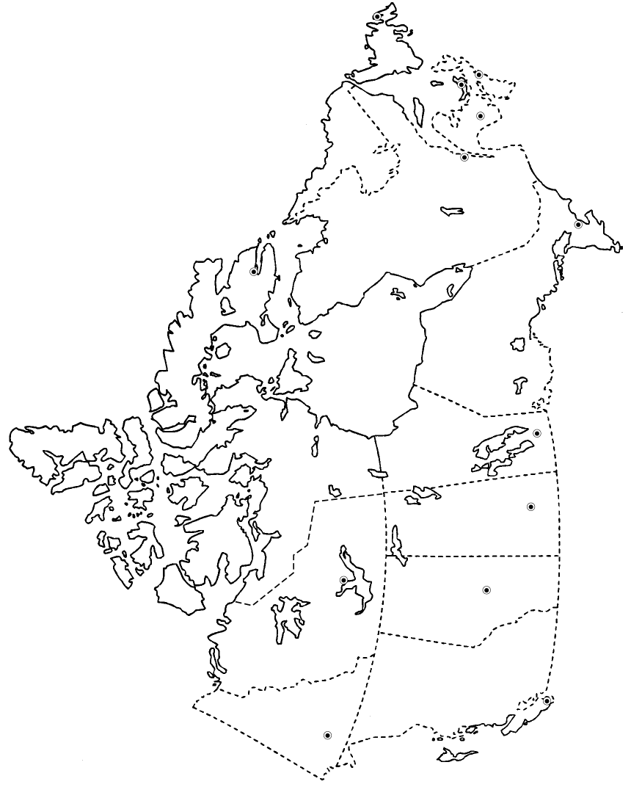
Complète la carte suivante. Inscris le titre; indique le nord, le sud, l'est et l'ouest; indique le Manitoba et ta communauté; indique la communauté étudiée et inscris le nom de la province où elle se trouve.
Légende :
Bloc 4 – Annexe I
Wendake

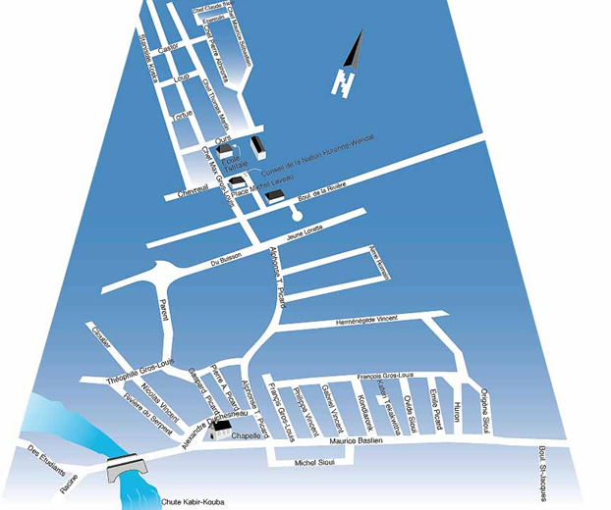
Bloc 4 – Annexe II
Les services à Wendake

abris d’auto | excavation et terrassement | peinture et débosselage
acuponcture | fabrication de canots | photographie
alimentation | fabrication de charpentes de bois | pièces d’automobiles
armoires de cuisines | fabrication d’échelles | plomberie
art et artisanat | garderie | portes et fenêtres
articles de sport | graphisme | poterie
assurances | haute couture | prothèses capillaires
automobiles | informatique | publicité
bois de chauffage | infrastructures d’accueil touristique | quincaillerie
boulangerie et pâtisserie | ingénieurs-conseils | raquettes
cabanons | location et réparation de petits moteurs | réfrigération
centre de conditionnement physique | location de films | rénovation en bâtiments
chaussures | massothérapie | tannerie
coiffure | matériaux de construction | toilettage d’animaux
communication | mécanique automobile | traduction
construction | meubles | traîneau
couvre-planchers | mocassins | transport routier et scolaire
dépanneurs | naturothérapie | vente
estampage à chaud | organisation de fêtes | vente de gros de copeaux de bois
essence | peintre | vêtements

INDIANA MARKETING. Hurons-Wendat [en ligne], http://www.indianamarketing.com/nations/!wenda-f.htm, (décembre 2003).
Bloc 4 – Annexe III
La fabrication de raquettes décoratives

- Préparer un cadre de raquette en papier mâché. La couche extérieure devrait être en papier kraft pour donner l’aspect du bois. Laisser sécher.


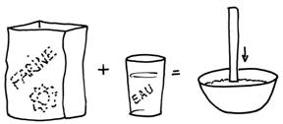

- Tresser le fond de la raquette avec de la laine ou des lacets de patins.

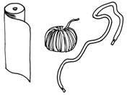
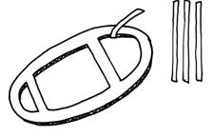


- Laquer la raquette pour rendre le fond plus rigide.
Intégration – Annexe I
La fabrication de raquettes décoratives

Date : _________________________________

MOI | Toujours | Quelquefois | Rarement
je participe à la discussion
j’exprime mes idées et mes opinions en respectant les autres
je participe à la prise de décision
je participe à la répartition des tâches
je négocie avec les autres pour arriver à un consensus
j’écoute les autres membres du groupe pour comprendre leurs points de vue
j’utilise un langage respectueux envers les membres de mon groupe
je complète ma partie du travail

Intégration – Annexe II
Une autoévaluation

Nom : __________________________ Date : ____________________

Pense au projet que tu viens de terminer et complète les phrases suivantes :

Ce que j'ai aimé le plus de mon projet :
____________________________________________________________
____________________________________________________________
____________________________________________________________
____________________________________________________________
____________________________________________________________

Ce que je changerais pour améliorer mon projet :
____________________________________________________________
____________________________________________________________
____________________________________________________________
____________________________________________________________
____________________________________________________________

Ce que j'ai trouvé difficile :
____________________________________________________________
____________________________________________________________
____________________________________________________________
____________________________________________________________
____________________________________________________________

Ce que j'aimerais savoir : ____________________________________________________________
____________________________________________________________
____________________________________________________________
____________________________________________________________
____________________________________________________________

